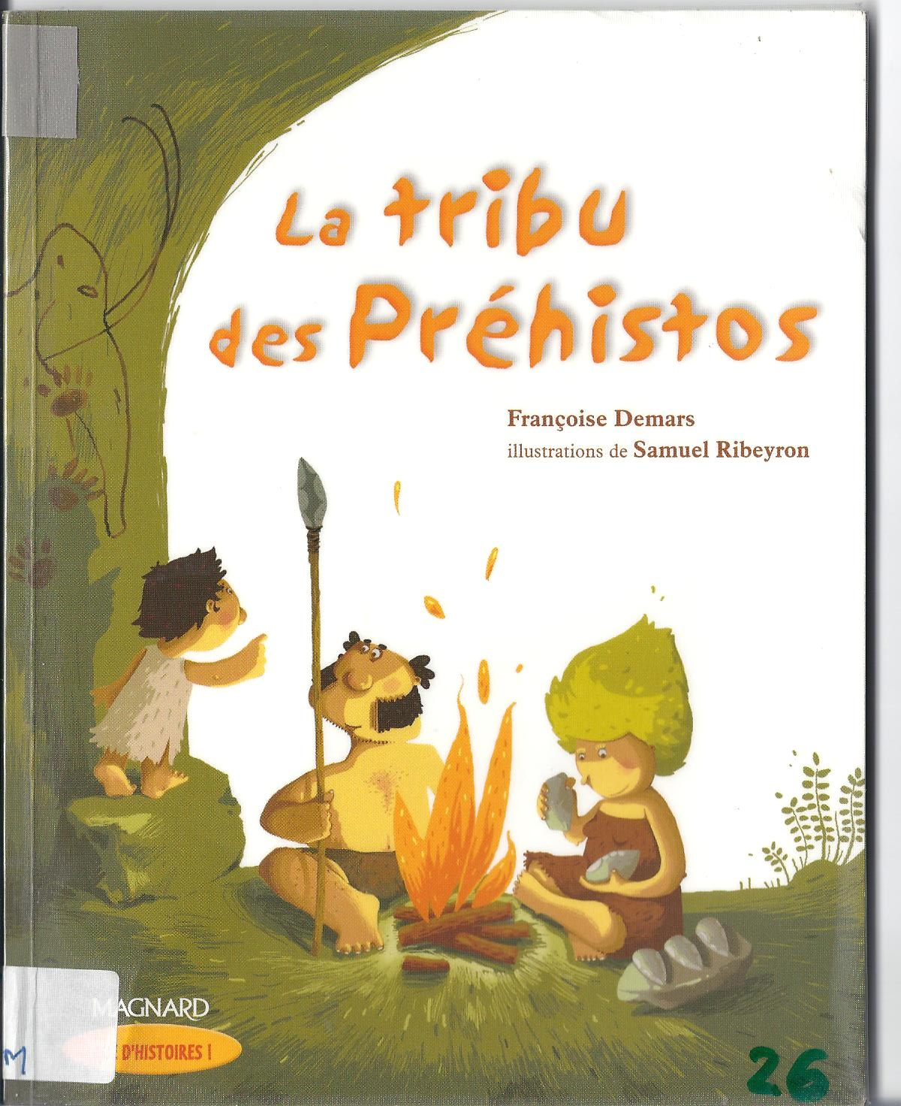
La tribu des Préhistos

Les outils des hommes

- Les silex taillés : pierres étaient taillées et servaient comme flèche ou au bout de bâton pour faire des sagaies.
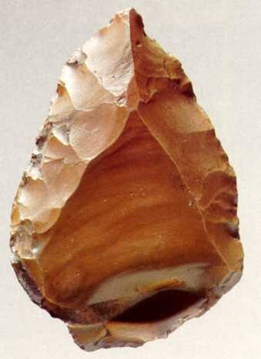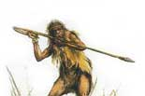

- Les peintures murales : elles sont aussi appelées fresques et représentent les scènes de la vie quotidienne des hommes préhistoriques. On y voit souvent des scènes de chasse et des traces de mains peintes à l’ocre.
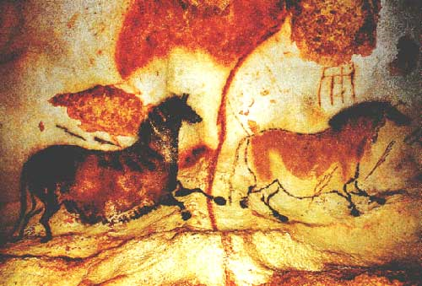

- Les peaux de bêtes : les femmes traitaient les peaux afin d’en faire des vêtements et des couvertures. Elles utilisaient les défenses et les os pour en faire des bijoux et des instruments de musique (flûtes).

